**UNIVERSIDADE TUIUTI DO PARANÁ**

**ADRIANO SILVA VIANNA**

**CHRISTIAN CARLOS WEBER DE OLIVEIRA**

**JOSÉ MARIO CORREÂ SANTOS**

**LUIZ HENRIQUE BLIND LUSTOSA**

**MATHEUS AFORNALI**

**BONJOU: MANUAL TÉCNICO DO USUÁRIO**

**CURITIBA**

**2017**

# **Apresentação**

O Bonjou apresenta este Manual técnico do usuário para auxiliar os usuários que utilizarão o sistema de carona solidária. Este tutorial foi elaborado pelos desenvolvedores do Sistema após testes com usuários e com auxílio de outros manuais com o intuito de facilitar o uso do aplicativo.

Espera-se com este documento prevenir e sanar incertezas dos usuários referentes a abertura de conta e da navegação de páginas e manipulação dos dados.

# **O que é o Sistema Bonjou?**

O Bonjou é uma plataforma online de carona solidária, criado em 2017, por alunos do curso de Tecnologia em Análise e Desenvolvimento da Universidade Tuiuti do Paraná, e tem com objetivo reduzir os obstáculos encontrados pelos imigrantes ao chegarem ao Brasil.

A palavra Bonjou, no dialeto crioulo, utilizado pelos haitianos é derivada do francês Bonjour, a qual significa ‘Bom dia’, foi adotada para em virtude do objetivo do sistema de aproximar imigrantes e moradores nativos.

Forma de Apresentação

O sistema pode ser operado tanto em computadores e notebooks como *smartphones*. Como o foco do desenvolvimento foi a partir da interface *mobile* as telas divulgadas a seguir serão das versões para celulares.

Esclarecimentos Preliminares

Os desenvolvedores e equipe administrativa que cuidam da manutenção do sistema não se responsabiliza por danos, furtos de qualquer aparelho ou automóvel, do proprietário ou de terceiros que utilizaram o aplicativo no momento do ocorrido.

# **Utilizando o Sistema Bonjou**

Ao acessar a página inicial do Bonjou, através do link www.bonjou.com.br o usuário terá acesso as informações gerais sobre a ONG O planeta é um só, e o sistema Bonjou e também informações para contato além dos botões para acesso, conforme contorno mostrado em vermelho.

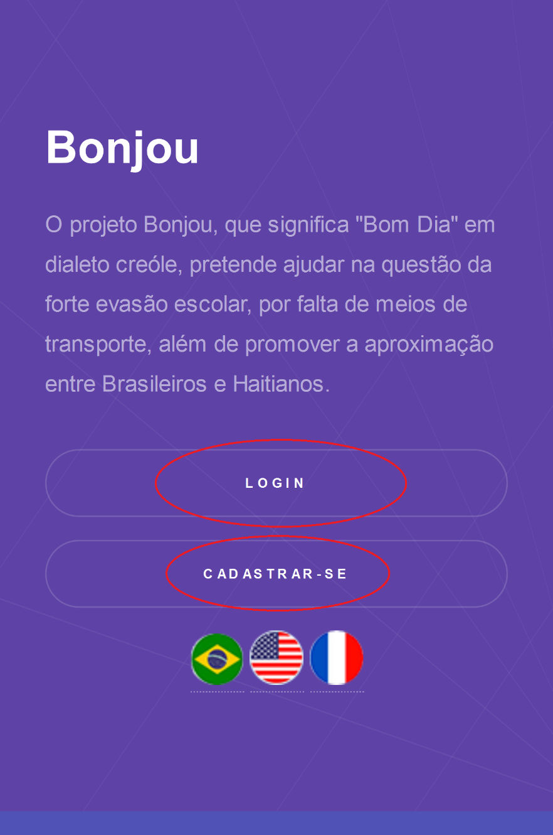

Caso você ainda não possua um cadastro, ao clicar no botão Cadastrar-se será redirecionado a tela de Cadastro. E irá inserir nos campos em branco os dados se acordo com o exigido. Após isso, clique no botão Cadastrar-se.

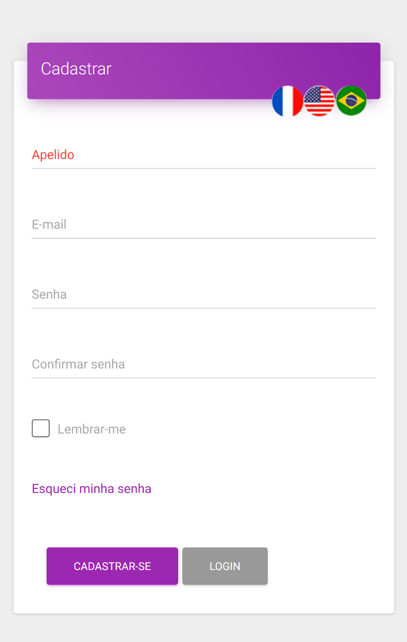

Se você já tem um cadastro e está acessando novamente, a partir da tela inicial, clique no botão Login. E coloque seu **E-mail** e **Senha** para logar no sistema e ter acesso a todas as funcionalidades.

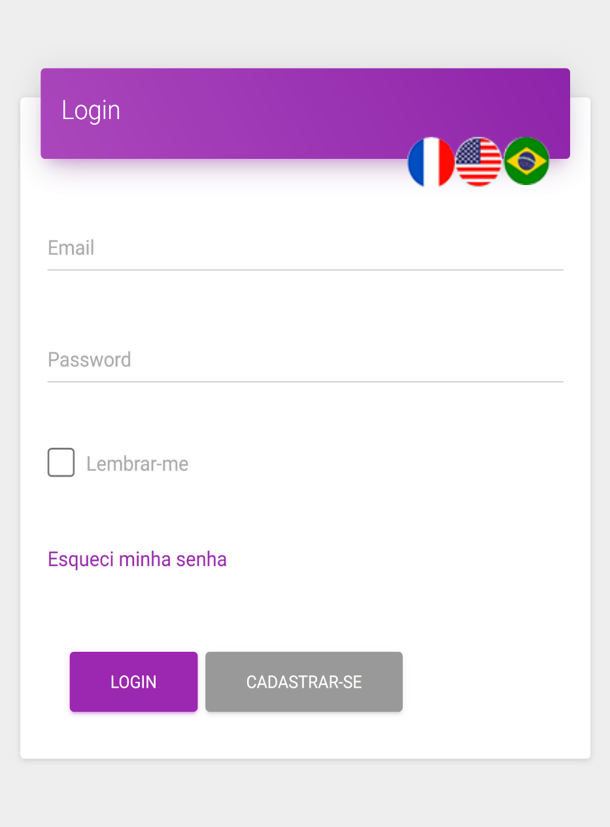

Caso seja seu primeiro acesso ao sistema você será redirecionado para a página de Perfil, para outras pessoas conhecerem mais a respeito sobre quem é você. Se está é a segunda vez que está acessando-o entrará direto para a página de Viagens Disponíveis.

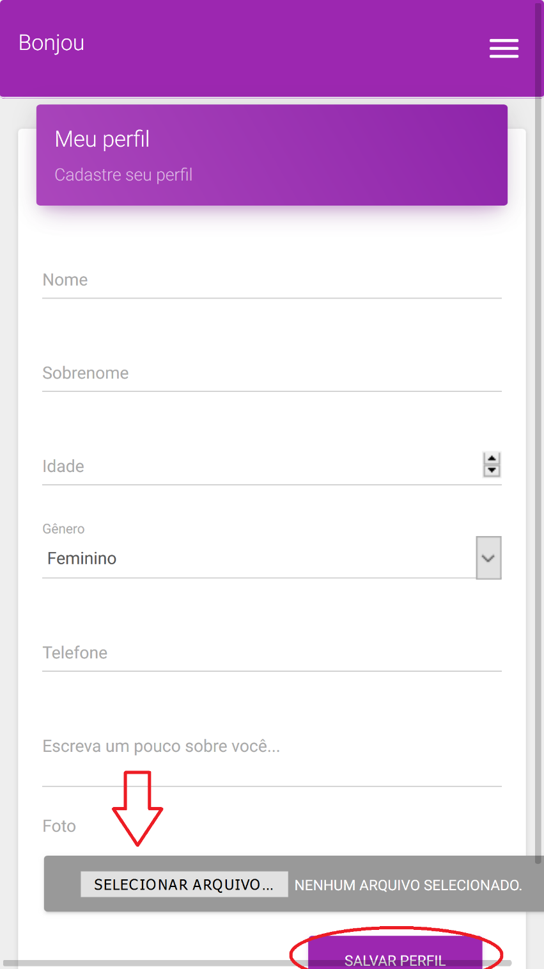

Conforme imagem acima, preencha corretamente os campos de acordo com seu Perfil, clique em **Selecionar Arquivo...** para poder colocar uma foto de perfil (onde outros usuários poderão vê-la), finalizando de preencher os campos selecione o botão **Salvar Perfil.**

Ao concluir, será enviado para a página /Profile, estes dados serão os que outros usuários poderão ver sobre você, como mostra a figura abaixo.

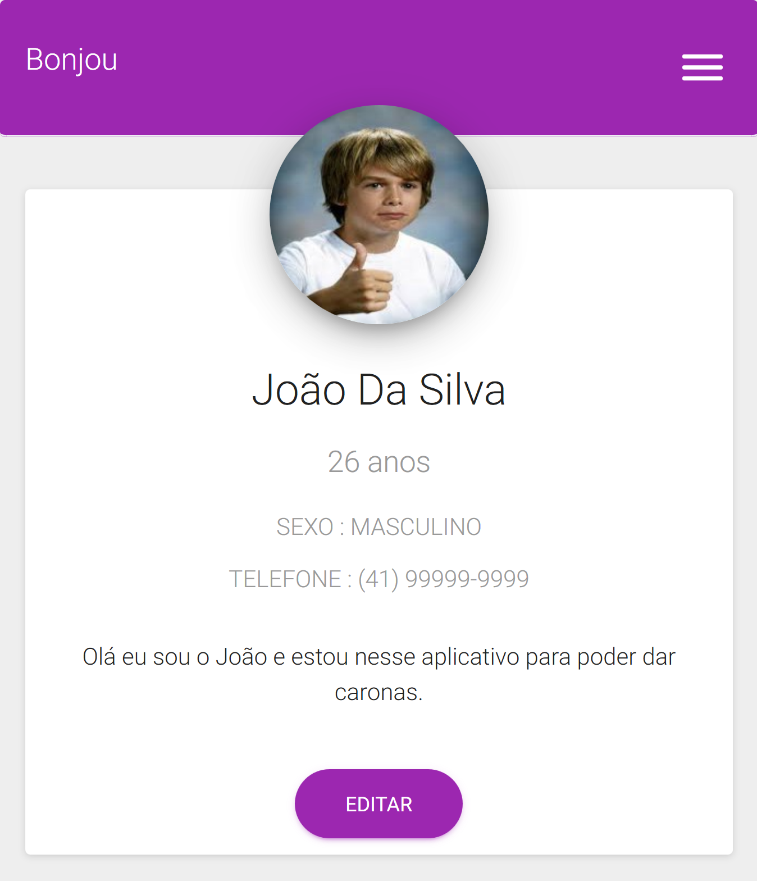

Em seguida, com o perfil já pronto, você estará apto a utilizar o aplicativo, Parabéns!

Após isso, pressione o ícone em branco localizado no canto superior direito da tela. Irá surgir um menu lateral com todas as opções acessíveis. Ao clicar em qualquer uma das opções o usuário será redirecionado para uma delas.

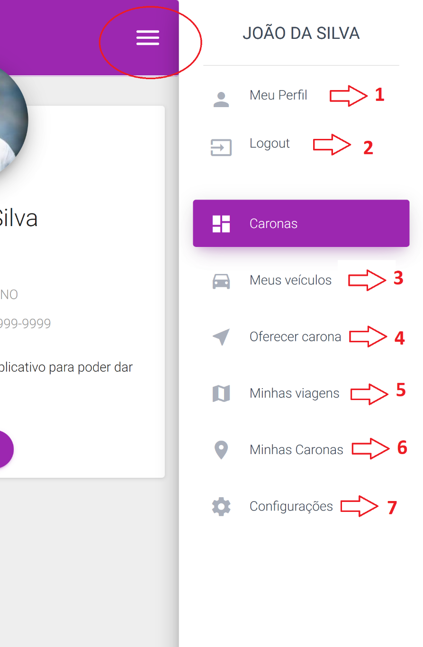

**1 –** **Meu Perfil**: Botão referente ao Perfil e /Profile. Onde a pessoa pode editar perfil, foto e informações.

**2 – Logout:** Sair do sistema, ao selecionar este botão a pessoa se desloga do sistema.

**3 – Meus veículos:** Página referente a editar, cadastrar e excluir veículos para ser usado na carona.

**4 – Oferecer carona:** Redireciona para o lugar onde o usuário cadastra uma viagem.

**5 – Minhas viagens:** Mostra uma lista das viagens que foram concluídas, com o seu respectivo veículo.

**6 – Minhas Caronas:** Mostra uma lista das viagens que foram concluídas onde a pessoa que pegou uma carona.

**7 – Configurações:** Aqui a pessoa poderá alterar o idioma de exibição e alterar o Apelido e também o e-mail que usa.

Continua com as imagens e os textos aqui...

# **Considerações Finais**

Aqui...